开放式创新的研究热点与趋势分析
——基于CiteSpace知识图谱

侯国栋，毕钰洁
（烟台大学经济管理学院，山东烟台 264005）

摘要：运用CiteSpace软件绘制2006年以来国内关于开放式创新文献的科学知识图谱，选取创新绩效、创新模式、创新能力、知识管理、自主创新五方面视角，综述与分析国内开放式创新的研究进展。国内开放式创新的研究视角集中于实证层面，以企业为研究对象，运用问卷调查、样本数据及结构方程建模等研究方法探讨开放式创新绩效的影响因素、创新模式的优劣以及创新能力培养等问题。知识图谱显示，商业模式、创新网络、创新风险等将是开放式创新研究的重点领域。
关键词：开放式创新；知识图谱；研究热点与趋势；文献综述
中图分类号：F061.3；G301 文献标志码：Ａ 文章编号：

Research Focus and Trend Analysis of Open Innovation：
Based on the Knowledge Map of CiteSpace

Hou Guodong, Bi Yujie

(School of Economics and Management, Yantai University, Yantai 264005, China)

Abstract: This paper draws the scientific knowledge map of domestic open innovation literature since 2006 by CiteSpace software, summarizes and analyzes the research progress of open innovation in China from five perspectives of innovation performance, innovation mode, innovation ability, knowledge management and independent innovation. The research perspective of open innovation in China focuses on the empirical level, taking enterprises as the research object, using questionnaire survey, sample data and structural equation modeling to explore the influencing factors of open innovation performance, and the advantages and disadvantages of innovation mode and the cultivation of innovation ability. Knowledge map shows that, business model, innovation network and innovation risk will be the key areas of open innovation research.
Key words: open innovation; knowledge map；research hotspot and trend；literature review

----------
收稿日期：2017-10-09，修回日期：2018-01-08

开放式创新是新科技革命环境下的核心发展模式，也是我国创新发展新战略的重要组成部分。本文选取中国知网（CNKI）2006年1月1日至2016年12月31日间的核心期刊和中文社会科学引文索引（Chinese Social Sciences Citation Index，CSSCI）来源期刊，以“开放式创新”为主题词，选择“经济与管理科学”学科，共检索出800篇文献为研究样本，运用Excel图表统计全部文献的年度分布、发表期刊分布，运用CiteSpace软件绘制开放式创新的可视化知识图谱，对文献的关键词、作者、作者机构做定量分析，对研究视角和焦点问题做定性分析；以此为基础，揭示开放式创新研究的理论脉络、研究热点与研究方向。
1 开放式创新研究文献的数据统计
1.1 文献年度分布
2006年以来，以“开放式创新”为主题的发文量总体呈上升趋势，2006—2016年分别为18篇、15篇、32篇、37篇、52篇、79篇、73篇、118篇、103篇、130篇和143篇。如图1所示，在国家创新驱动战略的导引下，开放式创新在我国逐步成为创新领域的热点话题，特别是2010以后，发文量呈现快速增长态势，2010年年初至2016年年末的发文量共698篇，占研究样本文献总量的87.3%。
图1中：纵坐标标目应为“发文量/篇”，上下居中，字顶左底右、自下而上连读；
横坐标标目应为为“时间/年”，左右居中；
图内首行文字删除
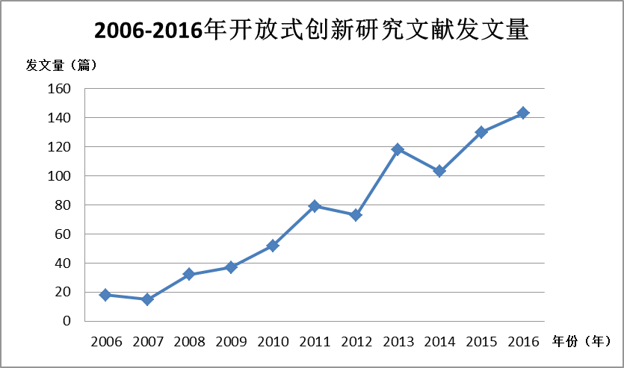
图1 2006—2016年我国开放式创新研究发文量

1.2 文献发表期刊分布
如表1所示，发表开放式创新研究文献的期刊多元化，发文量排名前20位的期刊共发文417篇，占研究样本文献总量的52.1%，其中发文量最大的期刊为《科技进步与对策》。发文量排名前20位的期刊基本是CSSCI来源期刊，说明随着开放式创新的研究逐步深入，相关研究论文的水平和质量得到提高。
表1 2006—2016年我国开放式创新载文核心期刊和CSSCI期刊（前20名）
序号 | 期刊名称 | 发文量/篇
1 | 《科技进步与对策》 | 71
2 | 《科技管理研究》 | 50
3 | 《科学学与科学技术管理》 | 50
4 | 《科学学研究》 | 40
5 | 《科研管理》 | 32
6 | 《中国科技论坛》 | 27
7 | 《商业经济研究》 | 17
8 | 《情报杂志》 | 17
9 | 《技术经济》 | 14
10 | 《研究与发展管理》 | 13
11 | 《现代管理科学》 | 13
12 | 《科学管理研究》 | 11
13 | 《软科学》 | 10
14 | 《管理学报》 | 9
15 | 《经济管理》 | 8
16 | 《自然辩证法研究》 | 8
17 | 《企业管理》 | 7
18 | 《中国科技论坛》 | 7
19 | 《外国经济与管理》 | 7
20 | 《中国工业经济》 | 6

1.3 文献的知识图谱
运行CiteSpace软件得到开放式创新研究文献的高频关键词、高产作者、高产作者机构的可视化知识图谱。
1.3.1 高频关键词分析
高频关键词是分析研究热点的依据。设置阈值分别为(2,1,2),(2,1,2),(2,1,2),运用CiteSpace软件生成开放式创新研究的关键词知识图谱，如图2所示。在745篇（样本总量为800篇？！）文献中，关键词出现频次排名前10位的分别是“开放式创新”“创新绩效”“技术创新”“创新模式”“自主创新”“知识管理”“协同创新”“商业模式”“创新网络”“内向型开放式创新”；知识图谱中关键词间的关联程度也显示出这些关键词是研究的中心节点。

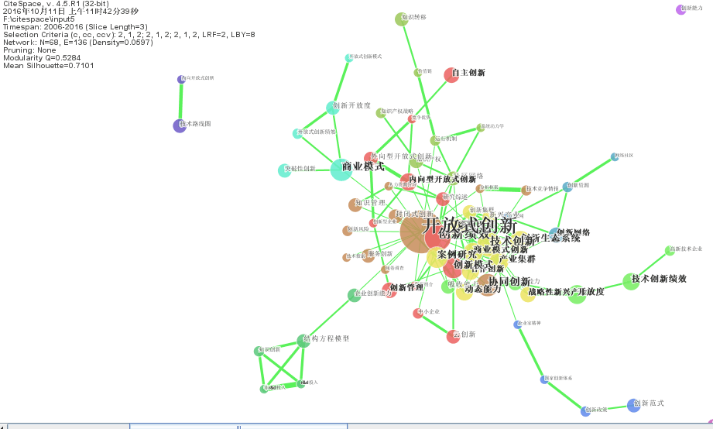
图2 2006—2016年9月我国开放式创新研究的关键词图谱

1.3.2 作者分析
分别设定阈值为(2,0,0),(2,0,0),(2,0,0),运用CiteSpace软件生成开放式创新研究的作者图谱，如图3所示。其中，745篇文献由97位作者完成，高产作者为陈劲、夏恩君、彭正龙等人。排名前15位的高产作者分别是陈劲（26篇）、夏恩君（10篇）、陈劲（10篇）、彭正龙（9篇）、陈钰芬（9篇）、张永成（8篇）、曹勇（8篇）、谢富纪（8篇）、郝冬冬（8篇）、闫春（7篇）、张明（6篇）、陈衍泰（6篇）、马文甲（6篇）、高良谋（6篇）、王海花（6篇）。以陈劲、陈钰芬共同发表的文献被引次数位于首位，二者主要研究开放式创新与创新绩效和开放度的综合问题；夏恩君主要研究开放式创新的社区网络问题；彭正龙主要研究开放式创新与企业社会责任和资源共享等问题；张永成主要研究开放式创新与知识共享。学者们研究视角多样化，涉及问题极具代表性。
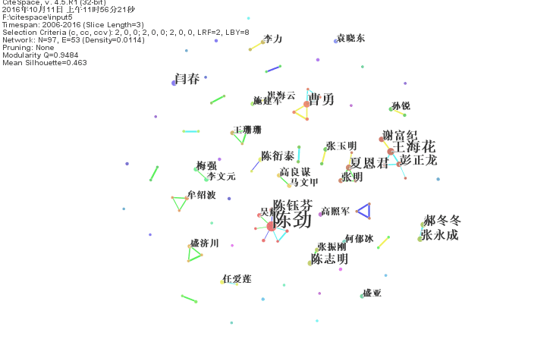
图3 2006—2016年9月我国开放式创新研究的作者图谱

1.3.3 作者机构分析
分别设定阈值为(3,0,0),(3,0,0),(3,0,0),运用CiteSpace软件生成开放式创新研究的作者机构图谱，如图4所示。高产机构有41个，主要集中于各大高校，其中发文量最大的是浙江大学。排名前15位的高产机构分别是浙江大学（68篇）、浙江工商大学（27篇）、清华大学（27篇）、华中科技大学（26篇）、东北财经大学（22篇）、山东大学（22篇）、同济大学（19篇）、上海交通大学（18篇）、华南理工大学（18篇）、北京理工大学（16篇）、南开大学（16篇）、哈尔滨工业大学（16篇）、复旦大学（14篇）、江苏大学（13篇）、武汉大学（11篇）。在地域上，华东和华南地区的高校对开放式创新的研究程度更深，由此可见，经济发展水平相对较高地域的高校对开放式创新的关注度更高。

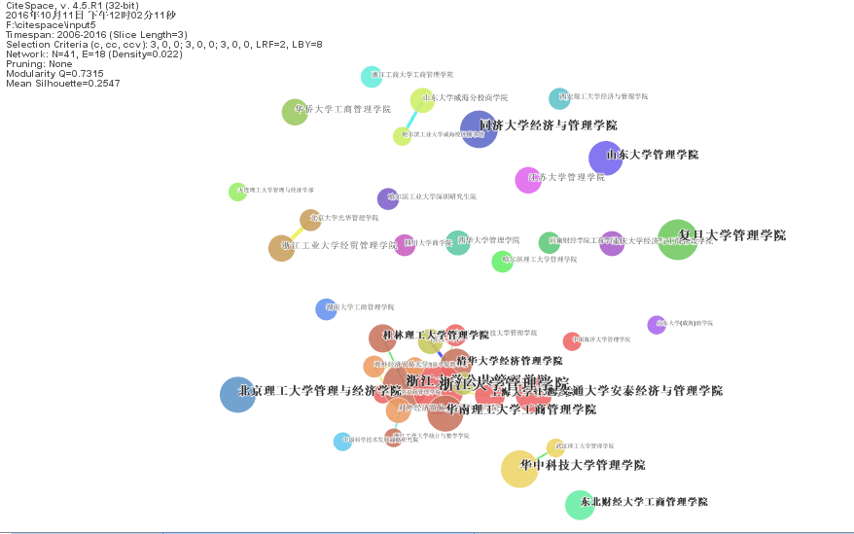
图4 2006—2016年9月我国开放式创新研究的作者机构图谱

2 开放式创新研究热点分析
根据高频关键词和关联度，本文分别选取创新绩效、创新模式、创新能力、知识管理、自主创新五方面视角进行综述。
2.1 创新绩效
创新绩效的首要影响因素是开放度。实证检验方面，陈钰芬等^{[1]}得出科技驱动型企业的开放度与创新绩效呈倒U型关系，经验驱动型企业的开放度与创新绩效为正相关关系；马文甲等^{[2]}则验证了企业开放深度与创新绩效的关系存在最佳开放点，动态能力越强，开放度对创新绩效的正向作用越显著。理论方面，孙旭等^{[3]}分析了企业开放式创新广度对创新绩效的作用机理；韵江等^{[4]}认为开放式创新的开放广度越大，企业越应发展网络战略能力，而开放深度越大，企业越应发展网络关系能力；闫春等^{[5]}引入两种中介变量——创新导向和商业模式，深入研究开放度与创新绩效之间的作用机理。另有部分学者引入“市场导向”分析企业开放度与创新绩效的关系^{[6-7]}。相关研究证实了开放度与创新绩效之间的关系以及作用机理，但是至少还有两个重要命题急需破解：一是需要分别检验技术输出与输入的企业创新绩效对开放度的响应程度，只有这双重关系都能成立，开放度与创新绩效之间的关系命题才能真正成立；二是关于开放度范畴的理论界定，尽管学者们都提出了开放度的测度指标体系，但是在开放式创新环境下企业边界明显扩展（亦或是收缩），新古典企业边界理论是否适用仍然存疑，因此对开放度的理论界定，甚至于对企业边界理论的重新探讨，都将为开放式创新研究奠定理论基础。
许多学者从创新源、知识流动、资源共享等方面对创新绩效进行探讨，比如企业与外部知识源连接对企业创新绩效有显著正向影响^{[8]}；企业可以将有价值的外部资源转化为组织内部资源，提升组织创新绩 ^{[9]}，也可以从外部获取创新资源弥补内部创新资源的不足，提升创新绩效 ^{[10]}。检验方面，王海花等^{[11]}验证了组织间知识转移对企业创新绩效具有显著的正向影响；彭正龙等^{[12-13]}引入知识转移作为中介变量，实证研究资源共享对创新绩效的作用机理，并以环境动荡性作为调节变量，得出创新资源共享对创新绩效有显著正向作用的结论。相关研究证实了外部资源对创新绩效的影响，同时也证明了知识转移和资源共享机制的作用。但是作为一个市场框架，还有许多问题需要解决：一是创新源的组织特征问题，并非所有组织都能够成为外部资源的提供者，即使他们拥有“多余的”资源；二是此类组织的行为问题，特别是分别研究输入行为或输出行为对企业绩效的影响；三是知识转移或资源共享的市场机制问题，只有明确了市场主体、市场机制，才可能实现创新源的市场交易。
此外，企业社会责任和国际化程度对创新绩效的影响也受到许多关注。比如，彭正龙等^{[14]}运用结构方程模型探讨企业社会责任表现对开放式创新绩效的影响机理与路径；齐义山等^{[15]}也发现，企业从战略高度履行企业社会责任对企业创新绩效具有显著正向影响；彭程^{[16]}认为国际化程度负向调节内向型开放式创新与创新绩效的关系，正向调节外向型开放式创新与创新绩效的关系；以高新技术企业为样本，高照军^{[17]}通过研究国际化过程中企业选择不同开放式创新模式对创新绩效的影响，也得出了相同的结论。
结合上述分析可知，已有对创新绩效的研究基本集中于企业层面，对市场机制、政府政策、产业集聚和外部环境的研究较少，且经验性检验较多、理论系统研究不足。
2.2 创新模式
与开放式创新相关的模式问题主要有两个方面：一是创新模式问题本身；二是基于开放式创新的商业模式问题。对创新模式的研究，主要是从企业特质、创新动机以及互联网等几个视角展开的，比如陈钰芬^{[18]}提出不同特质的企业应选择与内部能力相匹配的开放式创新模式；马文甲等^{[19]}探讨了企业开放式创新的动机以及基于不同动机的开放式创新模式；陈劲等^{[20]}提出基于互联网的开放式创新模式是科技发展与社会进步的必然选择；杜晓静等^{[21]}建立了基于互联网的开放式创新理论框架。在商业模式方面，我国学者在梳理商业模式内涵的基础上，重点关注商业模式演变的机理，比如闫春^{[22]}从价值创造和价值获取两个维度测量商业模式开放程度；张洁等^{[23]}从创业企业的动态均衡性与网络嵌入性分析创业企业商业模式的构建方式与形成路径，提出通过影响现有创新网络和主导商业模式来带动行业和产业的发展的思路；樊一阳等^{[24]}通过分析国外科技服务众包的平台运营模式和特征，探讨我国科技服务众包的商业模式发展路径，认为众包模式降低了企业的创新成本，同时满足供需双方的需求，是开放式创新的新兴商业模式；吕英杰等^{[25]}通过建立知识型人才选择机制，保障众包模式健康发展。
综上可见，基于互联网的开放式创新模式是广泛吸引各类创新资源的新模式，组织模式、创新管理、创新国际化、云创新等将成为开放式创新模式研究的新方向，而商业模式创新则是开放式创新理论与实践结合的关键环节。
2.3 创新能力
在创新能力方面，部分学者的研究着力于检验创新能力的作用^{[26-27]}，而大部分学者的研究集中在吸收能力和技术能力两个方面。
吸收能力方面，有学者研究认为吸收能力能够显著提升供应商和科研院所的开放式创新绩效，但对顾客和竞争者的开放式创新绩效影响不显著^{[28]}；潜在吸收能力、实际吸收能力分别在开放式创新与创新绩效之间发挥调节和中介作用^{[29]}；对企业吸收能力的研究有助于判断企业是否适合开放式创新，特别是对中小企业而言，吸收能力与创新绩效具有显著正向影响；在外部技术资源丰富和知识流动频繁的背景下，充分吸收和整合企业内外部知识和资源可以有效提升企业创新能力^{[30]}；刘玮等^{[31]}还证明了企业间的横、纵向合作和官产学研合作以及公共创新平台的建设都有利于企业创新能力的提高；牟绍波等^{[32]}则从企业集群的角度提出基于技术吸收能力、市场能力、创新文化和社会资本而构建的集群开放式创新能力是高科技企业集群实现持续成长的核心动力保障。
在技术能力方面，陈劲等^{[33]}认为开放式创新模式能减小技术创新和市场的不确定性，充分利用和整合企业内外知识和资源有利于提升创新能力，以全面创新投入替代研发投入来衡量企业技术创新水平将更为合理和完整；唐国华等^{[34]}认为环境不确定性能促进企业向开放式技术创新战略转变；企业将目光投向外部，实施开放式创新模式，有助于增强企业的技术创新能力^{[35-36]}；孙海等^{[37]}也证明了企业技术创新已经突破了传统封闭创新模式，转变为一种以吸收外部知识资源促进内部技术创新的开放式创新。技术能力的形成关键在3个方面：技术搜索、网络关系和学习能力。技术搜索对开放式创新有促进作用^{[38]}，企业通常会跨越组织边界向外部寻求创新资源^{[39]}，但是过度技术搜索对创新绩效也有不利影响；网络关系则为技术搜索提供重要平台，网络资源丰富易得性、企业网络资源管理能力以及与网络用户的高交互程度将影响企业技术创新^{[40]}；在创新网络环境中，企业可以有效利用网络知识溢出效应，进一步强化和提升企业网络关系能力^{[41]}，高良谋等^{[42]}的检验证实了网络能力对创新发挥着重要的正向调节作用。
由上述分析可知，对创新能力的研究较为充分，但是大量内向型开放式创新的研究却忽略了外向型开放式创新与技术能力之间的动态关系，需要模型和实证检验来完善补充。
2.4 知识管理
知识管理的第一个焦点问题是知识产权。学者们的研究从最初的基于开放式创新模式下分析知识产权管理的理论问题^{[43]}，到以经济全球化为背景研究企业进行知识产权保护的影响因素，并深入探讨在开放式创新环境下企业知识产权的保护机制和管理策略^{[44]}，研究脉络从宏观到微观逐步深化。张永成等^{[45]}提出了知识产权管理与开放式创新有机结合的模式。曹勇等^{[46]}则认为专利数量的增加和质量的提，并不一定导致企业技术创新绩效的提升，有效管理和实施专利才是提升企业技术创新绩效的保证。赵莉等^{[47]}以高新技术企业为研究对象，验证并分析技术锁定在专利管理与技术创新绩效之间的调节效应。
另一个研究较丰富的问题是产学研合作平台。部分学者基于开放式创新要求，深入研究了产学研合作平台问题。胡军燕等^{[48]}利用系统动力学方法对产学研合作中的相互影响与制约关系进行分析，对各方主体投入、利益分配以及产业化程度等情景因素与合作创新绩效之间的作用机理进行梳理。殷辉等^{[49]}运用演化博弈的方法建立企业和高校之间合作演化博弈模型，分析了开放式创新下产学合作策略选择的影响因素。
其他研究涵盖了管理机制、目标等方面。比如，谷峰^{[50]}对开放式创新模式下知识治理的影响因素及其内在机理进行了探索性分析；王红丽等^{[51]}通过构建一个开放式创新下知识治理的影响因素框架，来讨论组织之间知识治理的问题；而知识管理的目标则是知识共享^{[52-53]}。可见，在开放式创新环境下，学者们对知识管理和知识共享的重要性基本达成共识，对产学研和知识产权的研究比较深入，但是对开放式创新环境下的企业知识治理结构尚缺乏足够的关注。
2.5 自主创新
自主创新是开放式创新的“本源”。在经济全球化环境下, 开放式创新与自主创新是相辅相成的关系^{[54]}，企业集成外部创新源进行自主创新的行为模式对于提升创新绩效有重要的作用^{[55]}。企业自主创新的新产品开发过程中，以开放式创新获取创新源是最重要的阶段^{[56]}。纪圣森^{[57]}提出开放式创新背景下进行自主创新所需的配套支持环境和政策。吴晓波等^{[58]}从技术、战略两个维度提炼出全球开放式创新环境下中国大中型企业自主创新的4种主要模式。陈莞等^{[59]}通过分析开放式自主创新战略实施模式及其支撑系统要素，研究自主创新战略与其支撑体系的互动机制问题。周元等^{[60]}从企业生命周期的角度出发，探讨如何构建中小企业自主创新的外部支撑体系。戴园园等^{[61]}认为自主创新战略与开放式创新的交互匹配对企业创新绩效提升起积极作用。马卫红^{[62]}提出了开放式创新背景下加快我国高技术产业自主创新的对策。可见，对自主创新问题的研究大多集中在外部环境方面，而对于开放式创新与自主创新之间的联结机制问题还缺乏足够的关注，而这一点却恰恰是开放式创新的根本。
3 结语
我国学者对开放式创新的研究，从理论引进到实证检验再到结合中国情境的应用研究，通过案例研究和构建模型，从大企业到中小企业、从高技术行业到传统行业，研究层次逐步加深、研究范围逐步扩展，学科交叉的态势逐步显现。以“创新绩效”为核心的研究热点体现出开放式创新理论在我国尚处于引入阶段，符合中国情境的开放式创新理论框架尚未形成，基础理论范畴还存在争鸣，理论逻辑还需要进一步梳理，部分实证工作还没有完成，包括创新风险的检验、创新组织的设计、人力资源管理制度的改革，以及传统产业部门的开放式创新等问题。可见，开放式创新领域的研究任务艰巨，前景广阔。

参考文献：
[1]陈钰芬，陈劲．开放度对企业技术创新绩效的影响[J]．科学学研究，2008，26(2)：19-26.
[2]马文甲，高良谋．开放度与创新绩效的关系研究：动态能力的调节作用[J]．科研管理，2016，37(2)：47-54.
[3]孙旭，谢富纪，陈宏权，等．开放式创新广度、外部环境对企业创新绩效的影响[J]．中国科技论坛．2015(10)：80-85
[4]韵江，马文甲，陈丽．开放度与网络能力对创新绩效的交互影响研究[J]．科研管理，2012，33(7) ：8-15.
[5]闫春，蔡宁．创新开放度对开放式创新绩效的作用机理[J]．科研管理，2014，35(3)：18-24.
[6]陈衍泰，何流，司春林．开放式创新文化与企业创新绩效关系的研究：来自江浙沪闽四地的数据实证[J]．科学学研究，2007，25(3)：567-572
[7]阳银娟，陈劲．开放式创新中市场导向对创新绩效的影响研究[J]．科研管理，2015，36(3)：103-110.
[8]陈志明．外部知识源连接、开放式创新与企业创新绩效关系研究[J]．科技进步与对策，2016，33(10)：59-65.
[9]陈劲，阳银娟．外部知识获取与企业创新绩效关系研究综述[J]．科技进步与对策，2014，31(1)：156-160.
[10]陈钰芬，陈劲．开放式创新促进创新绩效的机理研究[J]．科研管理，2009，30(4)：1-9，28.
[11]王海花，谢富纪．开放式创新模式下组织间知识转移、环境动荡性对企业创新绩效的影响研究[J]．科学管理研究，2012，30(3)：70-73.
[12]彭正龙，王海花，蒋旭灿．开放式创新模式下资源共享对创新绩效的影响：知识转移的中介效应[J]．科学学与科学技术管理，2011，32(1)：48-53.
[13]蒋旭灿，王海花，彭正龙．开放式创新模式下创新资源共享对创新绩效的影响：环境动荡性的调节效应[J]．科学管理研究，2011，29(3)：5-10.
[14]彭正龙，王海花．企业社会责任表现对开放式创新绩效的影响[J]．经济管理，2010(1)：134-139.
[15]齐义山，黄忠东．战略性企业社会责任、开放式创新与企业绩效的关系：以江苏制造业为例[J]．经济体制改革，2014(6)：116-120.
[16]彭程．开放式创新模式选择与首次创新绩效关系研究[J]．科技进步与对策，2015，32(17)：16-21.
[17]高照军．开放式创新模式影响国际化企业创新绩效的实证研究[J]．科学管理研究，2016，34(2)：58-61，107.
[18]陈钰芬．探求与企业特质相匹配的开放式创新模式[J]．科研管理，2013，34(9)：27-35.
[19]马文甲，高良谋．基于不同动机的开放式创新模式研究：以沈阳机床为例[J]．管理学报，2014，11(2)：163-170.
[20]陈劲，曾珍云．开放式创新视角下中国企业R&D国际化的关键路径研究[J]．科技管理研究，2011(3)：13-15，8.
[21]杜晓静，耿亚青，沈占波．基于互联网的开放式创新模式研究：背景、特点和组成系统[J]．科技进步与对策，2014，31(8)：10-15.
[22]闫春．开放式创新背景下商业模式的变革趋势及测度[J]．现代经济探讨，2013(2)：61-65.
[23]张洁，安立仁，张宸璐．开放式创新环境下创业企业商业模式的构建与形成研究[J]．中国科技论坛，2013(10)：81-86.
[24]樊一阳，周恒玉．开放式创新下我国科技服务众包模式探索[J]．科技进步与对策，2016，33(1)：22-27.
[25]吕英杰，张朋柱，刘景方．众包模式中面向创新任务的知识型人才选择[J]．系统管理学报，2013，22(1)：60-66.
[26]王丽，施建军．关于开放式创新能力及其对创新绩效影响测量的概念性框架[J]．现代管理科学，2014，(5)：3-5.
[27]陈艳，范炳全．中小企业开放式创新能力与创新绩效的关系研究[J]．研究与发展管理，2013，25(1)：24-35.
[28]任爱莲．创新开放度、吸收能力与创新绩效的关系研究：来自中小电子科技企业的证据[J]．科技进步与对策，2010，27(20)：10-14.
[29]张振刚，陈志明，李云健．开放式创新、吸收能力与创新绩效关系研究[J]．科研管理， 2015，36(3)：49-56.
[30]陈钰芬．开放式创新：提升中国企业自主创新能力[J]．科学学与科学技术管理，2009(4)：81-86.
[31]刘玮，王腾，易明．开放式创新影响企业创新能力的机理研究[J]．工业技术经济，2013(8)：93-102.
[32]牟绍波，王相平．高科技企业集群开放式创新能力研究[J]．科技管理研究，2013(10)：159-161，170.
[33]陈劲，陈钰芬．开放创新体系与企业技术创新资源配置[J]．科研管理，2006，27(3)：1-8.
[34]唐国华，孟丁．环境不确定性对开放式技术创新战略的影响[J]．科研管理，2015，36(5)：21-28.
[35]杨静武．开放式创新模式下的技术创新能力研究[J]．财经理论与实践，2007(2)：98-102.
[36]陈曦，缪小明．开放式创新、企业技术能力和创新绩效的关系研究[J]．科技管理研究，2012(14)：9-12.
[37]孙海，许正权．开放式创新推动自主创新的路径：基于煤制油技术创新的案例研究[J]．科技与经济，2009，22(1)：7-10.
[38]闫春．技术搜索对企业开放式创新影响的理论述评[J]．情报杂志，2013，32(3)：121-126，131.
[39]刘力钢，孟伟．基于动态能力的跨界搜寻与技术创新关系探讨[J]．山西师大学报(社会科学版)，2016，43(3)：78-82.
[40]陈红花，李平．企业技术创新互联网化研究：基于海尔集团的案例分析[J]．科技管理研究，2015(22)：167-171.
[41]赵立雨，张彦海．创新网络环境下开放式创新与企业创新绩效关系研究[J]．科技进步与对策，2016，33(2)：99-102.
[42]高良谋，于也丁．组织学习对开放式创新“导向—能力”关系影响研究[J]．财经问题研究，2015(12)：95-103.
[43]杨武．基于开放式创新的知识产权管理理论研究[J]．科学学研究，2006，24(2)：311-314.
[44]唐方成，全允桓．经济全球化背景下的开放式创新与企业的知识产权保护[J]．中国软科学，2007(6)：58-62.
[45]张永成，郝冬冬．开放式创新下的企业知识产权管理策略[J]．科技管理研究，2016(2)：162-167.
[46]曹勇，赵莉，苏凤娇．企业专利管理与技术创新绩效耦合测度模型及评价指标研究[J]．科研管理，2011，32(10)：55-63.
[47]赵莉，王华清．高新技术企业专利管理与技术创新绩效的关联：技术锁定的调节效应[J]．研究与发展管理，2015，27(3)：114-125.
[48]胡军燕，朱桂龙，马莹莹．开放式创新下产学研合作影响因素的系统动力学分析[J]．科学学与科学技术管理，2011，32(8)：49-57.
[49]殷辉，陈劲，谢芳．开放式创新下产学合作的演化博弈分析[J]．情报杂志，2012，31(9)：185-190.
[50]谷峰．开放式创新模式下知识治理的影响因素及其内在机理[J]．情报杂志，2011，30(6)：135-138，151.
[51]王红丽，彭正龙，谷峰等．开放式创新模式下的知识治理绩效实证研究[J]．科学学研究，2011，29(6)：949-960.
[52]张永成，郝冬冬．开放式创新网络中的知识共享策略[J]．情报理论与实践，2011，34(12)：74-77，86.
[53]彭正龙，蒋旭灿，王海花．开放式创新模式下组织间知识共享动力因素建模[J]．情报杂志，2011，30(8)：163-168，195.
[54]陈劲，陈钰芬．开放创新条件下的资源投入测度及政策含义[J]．科学学研究，2007，25(2)：352-359.
[55]陈衍泰，宁钟，司春林．集成外部创新源的自主创新行为模式：江浙沪闽241家企业的实证分析[J]．经济管理，2006(17)：11-15.
[56]余芳珍，唐奇良．提升自主创新能力的开放式创新源管理[J]．科学学研究，2007，25(6)：134-138.
[57]纪圣森．开放式创新环境下中国企业自主创新的支持环境研究[J]．引进与咨询，2006(6)：130-131.
[58]吴晓波，吴东．全球制造网络与中国大中型企业的自主创新：现状、瓶颈与出路[J]．科技管理研究，2010(4)：3-5.
[59]陈莞，谢富纪．开放式自主创新与其支撑体系互动机制研究[J]．科学学与科学技术管理， 2007(3)：58-61.
[60]周元，张斌斌，吴亮亮．中小企业自主创新的外部支撑体系研究[J]．企业家天地，2014(5)：66-67.
[61]戴园园，梅强，查颖冬．高新技术中小企业创新战略研究：开放式创新与自主创新交互作用机制研究[J]．科技与经济，2012，25(6)：27-31.
[62]马卫红．外资研发、制度环境与高技术产业自主创新[J]．对外经济贸易大学学报，2015(4)：143-152.

作者简介：侯国栋（1972—），男，辽宁沈阳人，硕士研究生导师，副教授，博士，主要研究方向为国民经济与农业经济；毕钰洁（1992—），女，内蒙古锡林浩特人，硕士研究生，主要研究方向为国民经济与开放式创新。

